МНЕМОТАБЛИЦЫ

Логопедический сайт БОЛТУНИШКА: http://www.boltun-spb.ru
Материал сайта: Аверина Кристина: k_averina@mail.ru
Дизайн сайта: Сосновская Наталья: sosnasha@mail.ru

«Водичка, водичка»

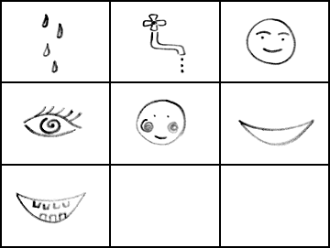

Водичка, водичка! | Умой | моё личико.
Чтобы глазки  блестели, | чтобы щёчки  краснели, | улыбался роток
и кусался зубок.

